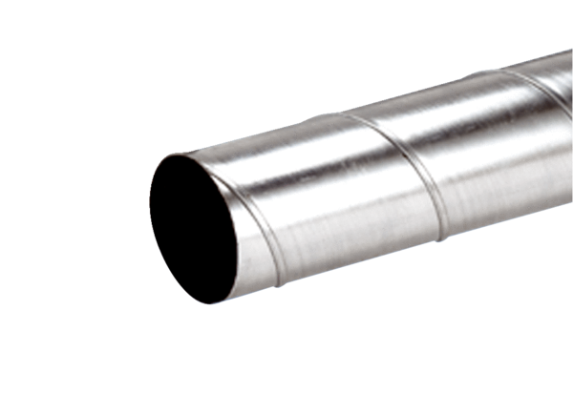Tuyau agrafé WFR 180Unité de conditionnement : 1 pièceGamme: K
Numéro de référence : 0055.0080Fabricant : MAICO

